

Про затвердження архітектурних типів зовнішнього вигляду та вимог до облаштування зупинок громадського транспорту у м. Хмельницькому

Розглянувши клопотання управління транспорту та зв’язку, з метою створення комфортних умов для пасажирів та впорядкування зовнішнього вигляду зупинок громадського транспорту у м. Хмельницькому, керуючись законами України «Про місцеве самоврядування в Україні» та «Про автомобільний транспорт», виконавчий комітет міської ради

ВИРІШИВ:

1. Затвердити архітектурний тип зовнішнього вигляду та вимоги до облаштування зупинок громадського транспорту у м. Хмельницькому (без встановлення торговельного павільйону/тимчасової споруди для здійснення підприємницької діяльності) згідно з додатком 1.
2. Затвердити архітектурний тип зовнішнього вигляду та вимоги до облаштування зупинок громадського транспорту у м. Хмельницькому (з встановленням торговельного павільйону/тимчасової споруди для здійснення підприємницької діяльності) згідно з додатком 2.
3. Контроль за виконанням рішення покласти на управління транспорту та зв’язку, управління архітектури та містобудування, управління комунальної інфраструктури, управління торгівлі та заступника міського голови М. Ваврищука.

Міський голова О. СИМЧИШИН

Додаток 1
до рішення виконавчого комітету
від «23» 06.2022 р. № 446

Архітектурний тип зовнішнього вигляду та вимоги до облаштування зупинок громадського транспорту у м. Хмельницькому (без встановлення торговельного павільйону/тимчасової споруди для здійснення підприємницької діяльності)
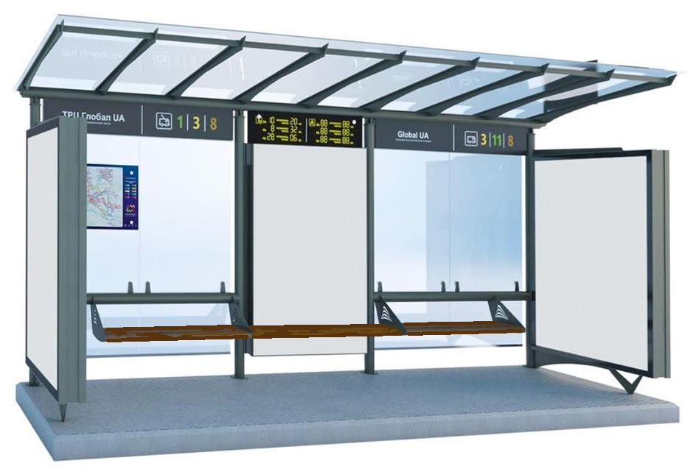

Вимоги до облаштування:
1. Загальна площа зупинки - 15-25 м² (залежно від пасажиропотоку та кількості транспортних засобів, які одночасно здійснюють посадку/висадку пасажирів).
2. Наявність вздовж всієї довжини зупинки паралельної смуги з тактильною плиткою з поздовжніми рифами.
3. Встановлення відповідних дорожніх знаків та розмітки.
4. Забезпечення освітлення зупинки.
5. Опори дорожніх знаків, освітлення, рекламні конструкції тощо не повинні встановлюватись на шляху руху пасажирів, у тому числі на тактильній плитці.
6. Зупинка повинна бути оснащена табличкою з її назвою, відокремленим місцем для змінної інформації про маршрути та напрямки руху транспортних засобів, розкладів руху, а також іншої інформації (службові та тимчасові оголошення).
Зупинки із значним пасажиропотоком повинні бути оснащені електронним табло прогнозування часу прибуття громадського транспорту з обов’язковим підключенням до єдиної міської системи управління та супутникового моніторингу пасажирського транспорту загального користування в м. Хмельницькому.
7. Встановлення точки доступу мережі Wi-Fi.
8. У разі потреби використання перильного огородження - інтегрувати його з конструкціями обладнання зупинки, жодні елементи такого обладнання не повинні мати гострих країв.
9. Всі елементи обладнання зупинки повинні бути вандалостійкими та забезпечувати легкість прибирання завдяки відсутності важкодоступних місць.
10. Використання у конструкції зупинки лише загартованого скла.
11. Всі прозорі панелі повинні мати елементи дизайну, які роблять скло більш видимим (в т.ч. для осіб з вадами зору).
12. Розташування рекламних конструкцій не повинно перекривати вигляд на громадський транспорт, який наближається до зупинки.
13. Наявність суцільної лавки для сидіння вздовж всієї довжини зупинки.
14. Наявність урн для сміття. Якщо частота руху транспортних засобів становить не більше 30 одиниць на годину - по одній (об’ємом 40 л.), якщо більше - дві урни (об’ємом 40 л. кожна).
Урни розміщуються на початку і у кінці зупинки так, щоб вони не заважали пасажирам здійснювати посадку/висадку з транспортних засобів.
15. Обов’язкове погодження проєкту зупинки з управлінням транспорту та зв’язку Хмельницької міської ради.
16. Отримання усіх дозвільних документів, необхідних для облаштування зупинки та передбачених чинним законодавством України.

Керуючий справами виконавчого комітету Ю. САБІЙ

Заступник начальника управління
транспорту та зв’язку С. ШЕПУРЕВ

Додаток 2
до рішення виконавчого комітету
від «23» 06.2022 р. № 446

Архітектурний тип зовнішнього вигляду та вимоги до облаштування зупинок громадського транспорту у м. Хмельницькому (з встановленням торговельного павільйону/тимчасової споруди для здійснення підприємницької діяльності)

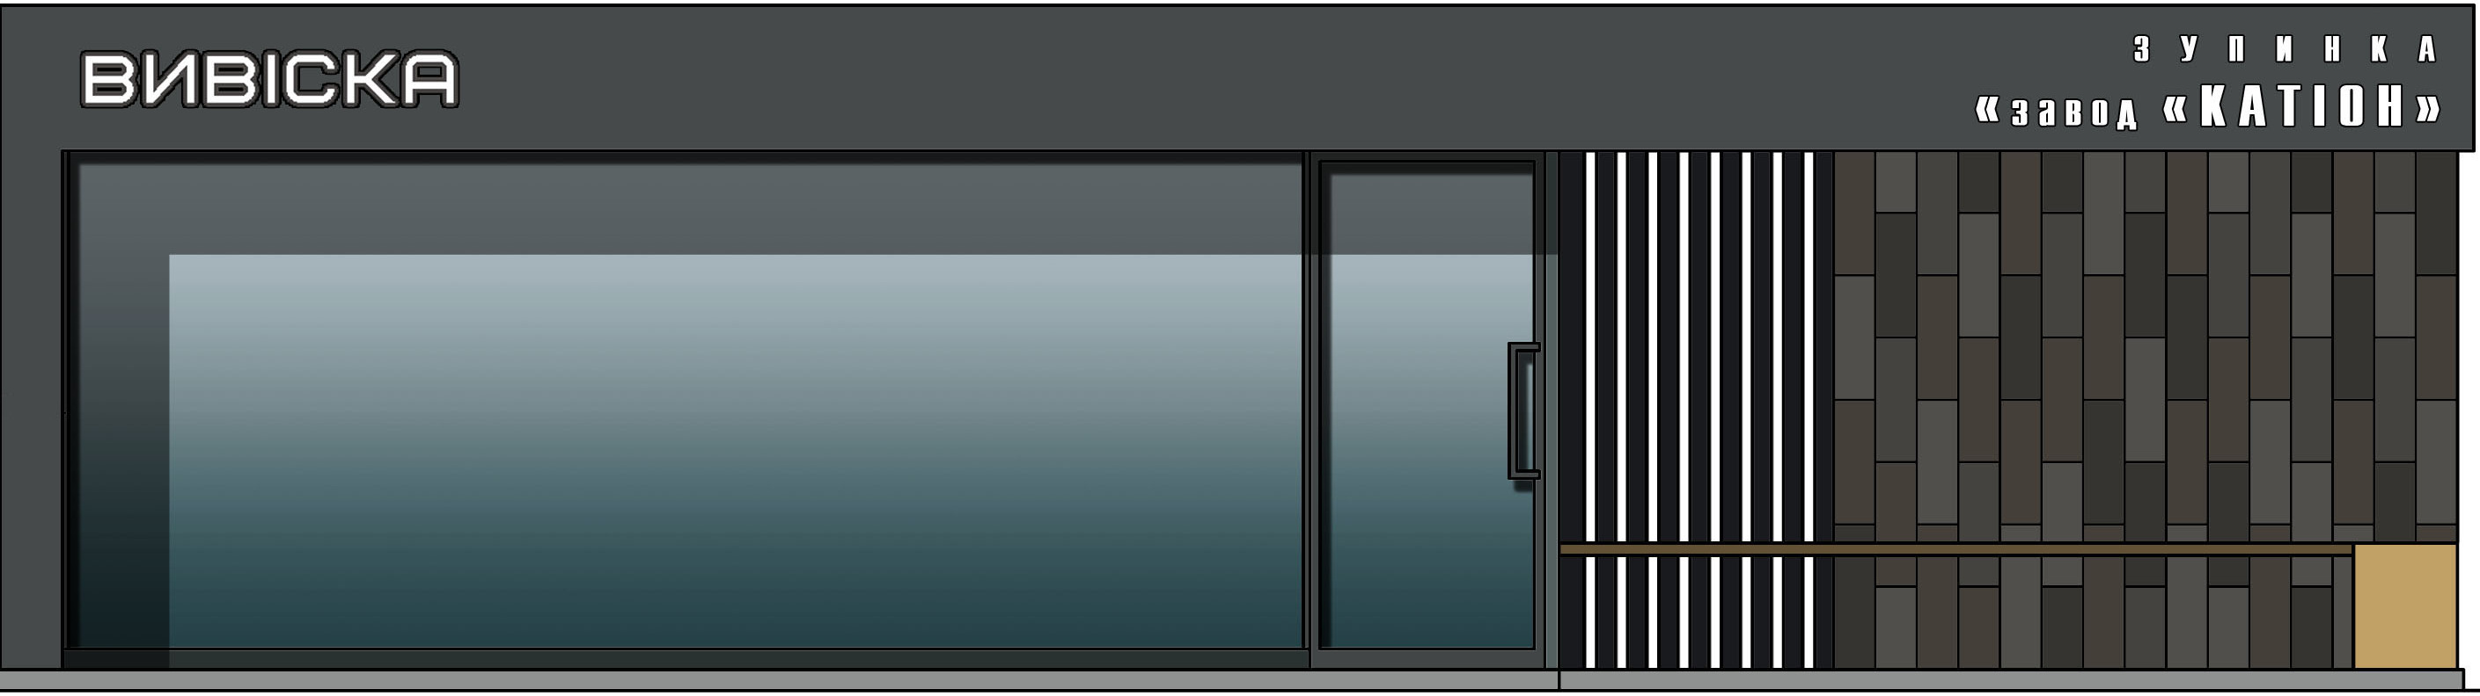

Вимоги до облаштування:
1. Загальна площа зупинки - 40-55 м² (15-25 м² - площа павільйону для очікування пасажирами громадського транспорту, 25-30 м² - площа торговельного павільйону/тимчасової споруди для здійснення підприємницької діяльності) (залежно від пасажиропотоку та кількості транспортних засобів, які одночасно здійснюють посадку/висадку пасажирів).
2. Наявність вздовж всієї довжини зупинки паралельної смуги з тактильною плиткою з поздовжніми рифами.
3. Встановлення відповідних дорожніх знаків та розмітки.
4. Забезпечення освітлення зупинки.
5. Опори дорожніх знаків, освітлення, рекламні конструкції тощо не повинні встановлюватись на шляху руху пасажирів, у тому числі на тактильній плитці.
6. Зупинка повинна бути оснащена табличкою з її назвою, відокремленим місцем для змінної інформації про маршрути та напрямки руху транспортних засобів, розкладів руху, а також іншої інформації (службові та тимчасові оголошення).
Зупинки із значним пасажиропотоком повинні бути оснащені електронним табло прогнозування часу прибуття громадського транспорту з обов’язковим підключенням до єдиної міської системи управління та супутникового моніторингу пасажирського транспорту загального користування в м. Хмельницькому.
7. Встановлення точки доступу мережі Wi-Fi.
8. У разі потреби використання перильного огородження - інтегрувати його з конструкціями обладнання зупинки, жодні елементи такого обладнання не повинні мати гострих країв.
9. Всі елементи обладнання зупинки повинні бути вандалостійкими та забезпечувати легкість прибирання завдяки відсутності важкодоступних місць.
10. Використання у конструкції зупинки лише загартованого скла.
11. Всі прозорі панелі повинні мати елементи дизайну, які роблять скло більш видимим (в т.ч. для осіб з вадами зору).
12. Розташування рекламних конструкцій не повинно перекривати вигляд на громадський транспорт, який наближається до зупинки.

13. Наявність суцільної лавки для сидіння вздовж всієї довжини павільйону для очікування пасажирами громадського транспорту.
14. Наявність урн для сміття. Якщо частота руху транспортних засобів становить не більше 30 одиниць на годину - по одній (об’ємом 40 л.), якщо більше - дві урни (об’ємом 40 л. кожна).
Урни розміщуються на початку і у кінці зупинки так, щоб вони не заважали пасажирам здійснювати посадку/висадку з транспортних засобів.
15. Обов’язкове погодження проєкту зупинки з управлінням транспорту та зв’язку Хмельницької міської ради.
16. Отримання усіх дозвільних документів, необхідних для облаштування зупинки та здійснення підприємницької діяльності, передбачених чинним законодавством України.

Керуючий справами виконавчого комітету Ю. САБІЙ

Заступник начальника управління
транспорту та зв’язку С. ШЕПУРЕВ

